PRIERE & CLOTURE

Tous se retrouvent en des lieux divers selon leur religion.

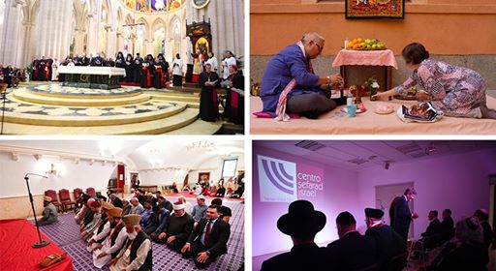

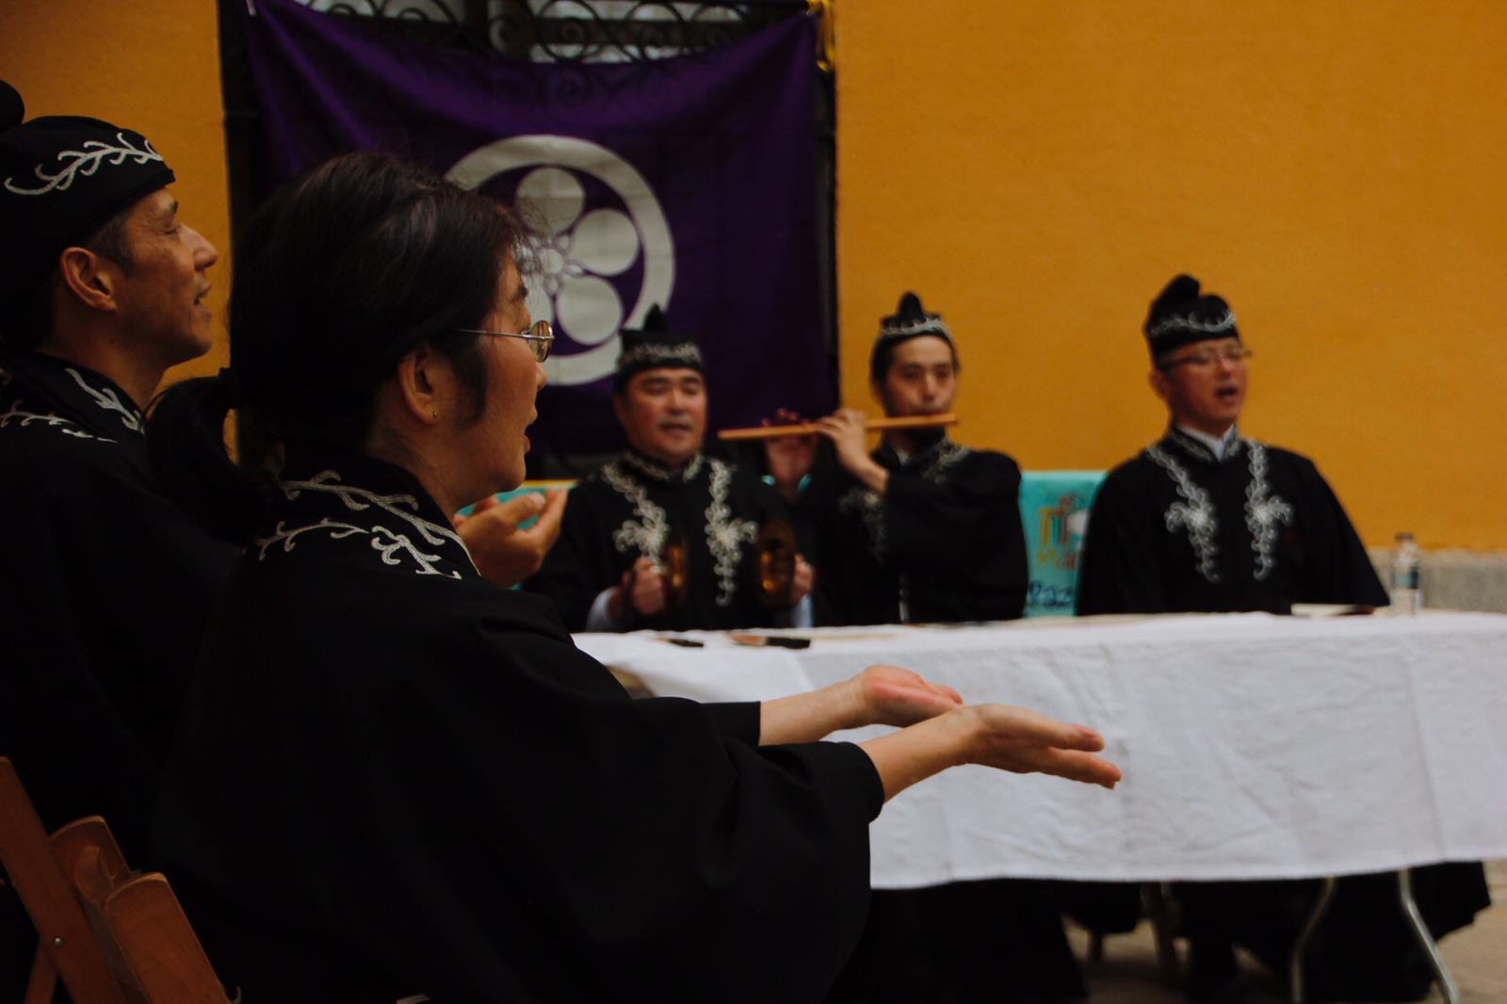

PRIERE ŒCUMENIQUE DES CHRETIENS

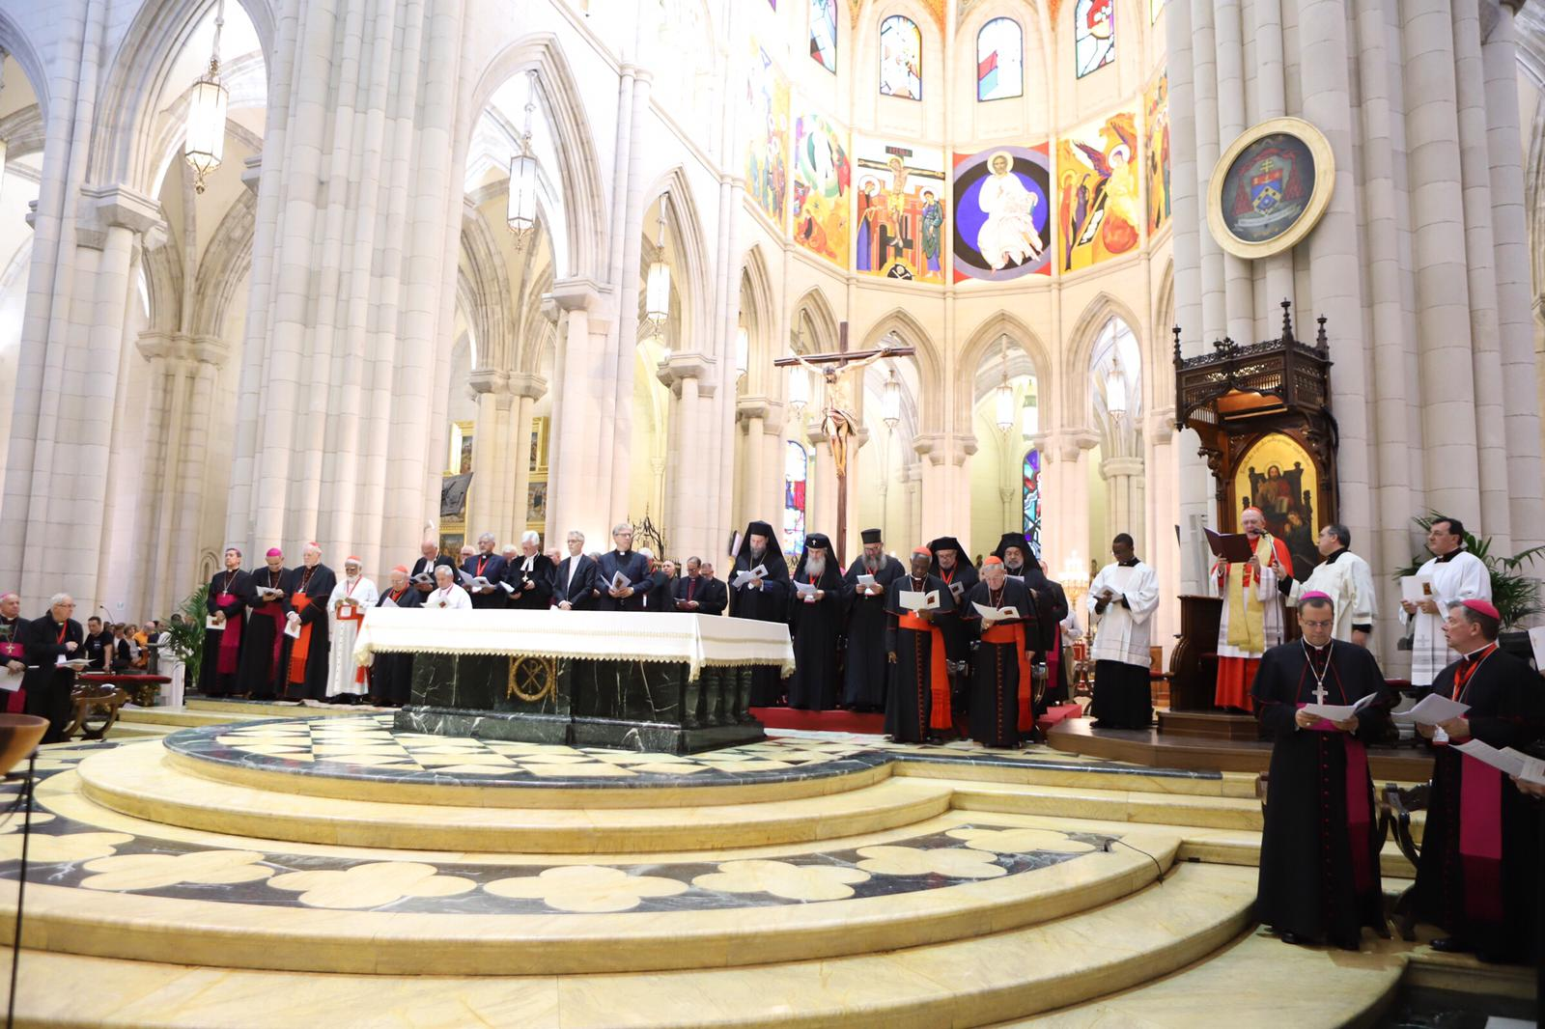

Méditations
Peter Kodwo Appiah Turkson, Cardinal, Président du Dicastère pour le service du développement humain intégral, Saint-Siège
• Méditation du Peter Kodwo Appiah Turkson- textes (IT | EN | ES | FR)
Heinrich Bedford-Strohm, Evêque luthérien évangélique, Membre du Conseil de l'Eglise évangélique en Allemagne (EKD)
• Méditation du Heinrich Bedford-Strohm- textes (IT | EN | ES | FR | PT)
Joan, Evêque orthodoxe métropolitain, Albanie
• Méditation du Joan- textes (IT | EN | ES | FR)

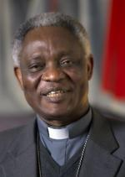
Peter Kodwo Appiah Turkson

La gloire du Liban viendra chez toi : cyprès, orme et mélèze ensemble, pour faire resplendir le lieu de mon sanctuaire ; et ce lieu où je pose mes pieds, je le glorifierai.
Les fils de ceux qui t’humiliaient viendront se courber devant toi ; tous ceux qui te méprisaient se prosterneront à tes pieds. Ils t’appelleront « Ville du Seigneur », « Sion du Saint d’Israël ».
Alors que tu étais délaissée, haïe, sans personne qui passe, je ferai de toi la fierté des siècles, une joie de génération en génération.
Tu suceras le lait des nations, tu te gorgeras de la richesse des rois, et tu sauras que moi, le Seigneur, je suis ton Sauveur, ton rédempteur, Force de Jacob.
Au lieu de bronze, je ferai venir de l’or, au lieu de fer, je ferai venir de l’argent, au lieu de bois, du bronze, au lieu de pierres, du fer. Je te donnerai, comme surveillants, la paix, comme gouvernants, la justice.
Isaïe 60, 13-17

La ville de Jérusalem, qui devient une ville de paix et de justice : c’est le rêve qui unit toute l’humanité. Mais c’est aussi le rêve de Dieu, exprimé par l’oracle du prophète. Les deux rêves se rejoignent pour ne faire qu’un.
La ville de la paix et de la justice est une ville ouverte, commune, sans frontières, dans laquelle il n’y a pas de murs pour se défendre mais des arbres : « cyprès, orme et mélèze ensemble pour faire resplendir le lieu de mon sanctuaire ; et ce lieu où je pose mes pieds, je le glorifierai. » C’est la flore splendide du Liban ! Des arbres qui attirent les gens et sont le signe de la gloire du Seigneur. La paix est la gloire de Dieu, et en même temps le désir de tous.
Les gens portent leurs richesses, c’est-à-dire les fruits de paix qui jaillissent de cœurs humbles et pacifiés. Les peuples sont désormais convaincus du primat de la paix, incarnée par une ville dans laquelle cohabitent la justice et la paix : « Je te donnerai, comme surveillants, la paix, comme gouvernants, la justice. »
Les cœurs seront désarmés, car la domination, mère de la violence n’existera plus. La destruction ne sera plus l’objectif de personne. Un nouvel esprit rassemblera tout le monde. La guerre sera vaincue, car vaincront les deux sœurs – la paix et la justice – qui s’embrasseront comme nous nous saluons fraternellement aujourd’hui, tous enfants du même Dieu, frères dans le Seigneur Jésus-Christ.

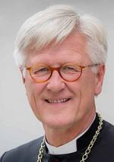 Heinrich Bedford-Strohm

« Je suis la résurrection et la vie ; celui qui croit en moi, même s’il meurt, vivra ; et quiconque vit et croit en moi, ne mourra jamais.»
Jean 11, 25-26

Chers frères et sœurs,
Il est merveilleux de pouvoir vous parler ainsi, de pouvoir vous appeler frères et sœurs. Ce n’est pas habituel. Normalement, venant d’un autre pays, pour rencontrer des gens de nombreux autres pays et de milieux très différents, je devrais garder beaucoup plus de distance et peut-être commencer avec une formule de politesse « Mesdames et Messieurs» ! Mais je ne fais pas seulement un discours. Je ne parle pas seulement à des personnes venant d’autres pays comme un conférencier et invité. Non, je vous parle vraiment comme votre frère. Je vous parle comme un frère dans le Christ. Quand je prêche à des gens que je ne connais pas, qui vivent loin de moi, dont l’expérience de vie est très différente, qui ont peut-être une couleur de peau différente, et que je ressens tout de même ce sentiment de proximité, chaque fois je pense comme c’est merveilleux.
Quand je prêche à des gens qui viennent d’un monde autre que le mien, mais auxquels je me sens tellement liés, c'est pour moi comme un miracle. C’est un miracle que je me sente si proche de vous, que j’arrive même à vous appeler "frères et sœurs".
Le miracle d'être ici aujourd'hui à Madrid comme des frères et sœurs porte un nom. Le nom de ce miracle est Jésus-Christ. "Je suis la résurrection et la vie", dit Jésus. "Celui qui croit en moi, même s’il meurt, vivra ; et quiconque vit et croit en moi, ne mourra jamais.".
Oui, cette rencontre œcuménique chrétienne est une expérience de résurrection, parce que c'est une expérience d'amour, d’amitié et de solidarité en Christ dans un monde où il y a tant d'injustice, de haine et de violence. L'amour est plus fort que la haine. La dernière parole de Dieu n‘est pas la mort mais la vie.
Ceux qui pleurent et sont affligés seront réconfortés et connaîtront la joie du royaume de Dieu. C’est la promesse de Jésus lorsqu’il nous dit "Je suis la résurrection et la vie ; celui qui croit en moi, même s’il meurt, vivra ; et quiconque vit et croit en moi, ne mourra jamais "
Pour comprendre tout cela, rappelons-nous un instant ce qui s'est passé à Jérusalem il y a environ 2000 ans, lorsque Jésus a prêché l'évangile en Terre Sainte. Nous avons quatre récits différents de ce qui s’est passé à cette époque : les évangiles de Marc, Matthieu, Luc et Jean. Tous ces récits nous parlent de la fascination ressentie par les gens lorsqu’ils rencontraient Jésus : c’était un homme qui rayonnait l’amour avec une intensité qu’ils n’avaient jamais expérimentée.
Il n'a mortifié personne, pas même les pécheurs. Il les a acceptés avec leurs limites et les a aidés à réintégrer la communauté. Il a encouragé les hommes et les femmes à vaincre la haine et même à aimer leurs ennemis parce que Dieu fait lever son soleil sur les méchants et sur les bons et il fait pleuvoir sur les justes et les injustes (Mt 5,45). Et il donnait de l'espoir aux gens. "Le royaume de Dieu est proche" - a-t-il dit. N'ayez pas peur, car Dieu est avec vous tous les jours, Il vous protège et vous soutient.
Voilà le message que Jésus prêchait au peuple. Et les gens étaient tellement inspirés par ce message que partout où il allait, des milliers de personnes se présentaient pour l’écouter et faire l’expérience du ressourcement de l’âme, du retour de l’amour et de la joie dans sa vie.
Mais du temps de Jésus, tout cela ne plaisait pas aux autorités. Elles avaient peur de perdre le contrôle. Ainsi, elles décidèrent de l’arrêter. Il fut torturé et crucifié. Et il mourut poussant un cri de désespoir : « Mon Dieu, mon Dieu, pourquoi m’as-tu abandonné ? »
Jésus, le Fils de Dieu, a vécu l’expérience du désespoir absolu. Il sait comment on se sent parfois. Il sait comment nous, qui sommes enfants de Dieu, parfois ne comprenons pas la façon dont Dieu agit. Il sait combien on pleure lorsqu’une personne chère est en train de mourir. Il connait l’expérience des ténèbres, lorsqu’on perd l’espérance et que nous ne réussissons pas à laisser derrière nous ce sentiment. Il sait combien on se sent impuissant, lorsqu’il y a une division, un conflit dans nos familles et que l’amour semble disparaitre. Il connait notre désespoir quand nous voyons l’injustice, la violence et la pauvreté dans nos propres vies, autour de nous ou dans le monde. Il sait ce que nous ressentons lorsque Dieu semble absent. Jésus le sait car il s’est lui-même senti oublié par Dieu.
Mais survint le miracle. La mort ne l’a pas emporté. L’amour de Dieu a été plus fort que la mort. Jésus est ressuscité des morts par le pouvoir de Dieu. Personne ne peut expliquer scientifiquement ce qui s’est passé. Après avoir descendu son corps de la croix, les amis et les proches de Jésus l’ensevelirent dans un tombeau, derrière une lourde pierre. Lorsque Marie, disciple et amie de Jésus, se rendit au tombeau le matin suivant, la pierre avait été enlevée et la tombe était ouverte. Or elle était vide ! Elle fut terrorisée et ne comprenait pas ce qui s’était passé. Puis elle rencontra Jésus. Il lui fallut un peu de temps pour le reconnaitre mais lorsqu’il l’appela par son nom, elle comprit que c’était Jésus. Jésus était ressuscité d’entre les morts ! A peine avait-elle compris dans son cœur cette bonne nouvelle qu’elle courut vers les disciples pour la leur annoncer. Les jours suivants, les disciples virent Jésus qu’il leur parla et leur dit : « Je serai avec vous tous les jours, jusqu’à la fin des temps. » Depuis lors, nous savons que Jésus n’est plus parmi nous dans la chair. Mais Jésus ressuscité est avec nous dans l’esprit chaque fois que deux ou trois d’entre nous sont réunis en son nom (Mt 18,20)
Et c’est ce dont nous faisons l’expérience aujourd’hui. Les femmes ont annoncé aux disciples la bonne nouvelle de la résurrection de Jésus. Elles ont diffusé son message à tout Israël. L’apôtre Paul l’a annoncé en Europe. Il a été diffusé sur tous les continents, de sorte que nous pouvons aujourd’hui nous retrouver pour célébrer ce message d’amour et d’espérance qui nous rend tous frères et sœurs.
« Je suis la résurrection et la vie ; celui qui croit en moi, même s’il meurt, vivra ; et quiconque vit et croit en moi, ne mourra jamais ». Nous vivons ce message ! Cherchons à devenir des défenseurs de la vie dans le monde. Lorsque les gens se haïssent, aimons. Lorsqu’ils se battent entre eux, vivons la réconciliation. Lorsque les personnes s’accaparent tout ce qu’ils peuvent, partageons. Lorsque nous voyons des larmes dans les yeux de notre prochain, consolons. Lorsque nous entendons les gens dire que le monde est violent et sombre et qu’il faut l’accepter, alors protestons, opposons-nous et annonçons la venue du Règne de Dieu. Chers frères et sœurs, cherchons à être sel de la terre et lumière du monde, comme Jésus nous a appelés à l’être.
Lorsque nous serons de retour chez nous, après ces jours passés ici à Madrid, prions les uns pour les autres, soutenons-nous mutuellement, vivons une vie de témoignage de Jésus-Christ et de son amour. Vivons dans la profonde conscience intérieure qu’à travers Jésus, l’amour de Dieu est toujours avec nous. « Ni la mort » dit l’apôtre Paul dans sa lettre aux Romains, « ni la vie, ni les anges ni les Principautés célestes, ni le présent ni l’avenir, ni les Puissances, ni les hauteurs, ni les abîmes, ni aucune autre créature, rien ne pourra nous séparer de l’amour de Dieu qui est dans le Christ Jésus notre Seigneur. » (Rm 8, 38-39).
Maintenant, frères et sœurs, louons le Seigneur ! Ecoutons la musique et laissons la musique ouvrir nos cœurs à la joie de Dieu ! N’oublions jamais que, où que nous vivions, nous sommes frères et sœurs en Christ !
AMEN

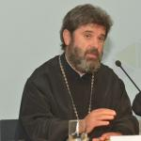 Joan

Je vous laisse la paix, je vous donne ma paix ; ce n’est pas à la manière du monde que je vous la donne. Que votre cœur ne soit pas bouleversé ni effrayé. (Jean 14,27)
Avant son départ, notre Seigneur Jésus Christ, sachant que ses disciples auraient affronté un monde cruel de désordre et de souffrance, leur donne un don puissant, sa paix, plus forte que toutes les armes du monde. Il souligne qu’il leur donne la paix non pas à la manière du monde, nous révélant ainsi qu’il existe deux types de paix, sa paix et la paix du monde ; la vraie paix éternelle et la fausse paix qui n’est pas durable.
La paix que le monde donne est instable, elle est sans fondements et ne dure pas longtemps. Elle dépend de la volonté humaine qui est souvent empoisonnée par l’égoïsme et la cupidité, par les humeurs et les intérêts changeants. La paix du monde est dans le meilleur des cas une paix extérieure. Dieu même, par la bouche des prophètes dit à propos de ce genre de paix : ils disent « Paix ! La paix ! Alors qu’il n’y a pas de paix ». (Jr 6,14 ; Ez 13,16 ; Mi 3,5 pour en citer quelques-uns).
Les faux encouragements donnés par ceux qui auraient dû être les vrais guides du peuple les transforma en faux prophètes. A notre époque où dominent les mensonges et les demi-vérités, il y a le besoin désespéré d’un rôle prophétique de l’église. Le rôle prophétique de l’église est de dire ce que Dieu est en train de dire. La vérité souvent ne coïncide pas avec ce que le peuple veut écouter et nous ne pouvons pas transiger avec la vérité. Vivre avec la vérité n’est pas facile, mais ce n’est que par elle que nous pouvons être ontologiquement libres. Le vrai christianisme doit avoir l’objectif de sauver les gens. Nous devons proclamer toujours et partout qu’il n’y a pas de paix sans la présence de Dieu et sans la justice.
Seule la paix que donne le Christ est solide et substantielle ; c’est une paix spirituelle qui vient d’une réconciliation de l’homme avec Dieu et par le rétablissement d’une vraie relation avec Lui. Sa paix est une paix intérieure, une paix qui peut résister à toutes les tempêtes qui s’abattent. La paix du Christ apaise le cœur troublé et le libère de la peur, parce que cette paix vient de sa présence dans nos cœurs, qui nous remplit d’amour. L’amour parfait bannit la crainte, écrit saint Jean.
Le Christ donne à la parole paix non seulement une signification spirituelle et sacramentelle, mais aussi une signification eschatologique. Sa paix est une anticipation du Royaume puisqu’elle est la présence de Dieu même en nous, car Dieu est l’unique source de paix. Le titre messianique « Prince de la paix » que nous trouvons en Isaïe s’applique pleinement au Christ, « Roi de la paix ».
Mais nous devons toujours garder à l’esprit qu’un être humain est un être communautaire. Comme l’écrivait Tertullien : unus christianus nullus christianus. Le christianisme depuis sa naissance a existé comme une réalité sociale et une communauté. Être Chrétiens signifiait appartenir à la communauté, non pas comme des individus isolés. La paix que donne le Christ ne veut pas dire se replier sur soi. Notre paix personnelle se réalise dans la paix de la communion et reçoit une dimension communautaire et sociale. « Christ est notre paix – dit saint Basile – qui cherche la paix cherche le Christ…Sans amour pour les autres, sans un comportement de paix envers tous les hommes, personne ne peut être appelé vrai serviteur du Christ ». Heureux les artisans de paix – dit le Seigneur – car ils seront appelés fils de Dieu.
Chers frères et sœurs en Christ ! Notre Dieu est Dieu de paix et nous sommes appelés à la servir. Faisons d’abord la paix dans nos cœurs et elle jaillira et atteindra les autres. De même qu’une bougie consumée ne peut pas resplendir, nous ne pouvons pas répandre la paix si la paix n’habite pas nos cœurs.
« Trouvez la paix dans vos cœurs – dit saint Séraphin de Sarov – et des milliers autour de vous seront sauvés ». Amen

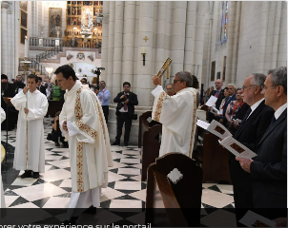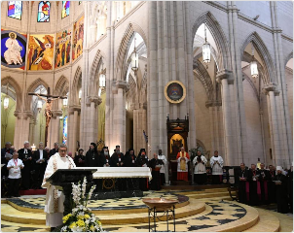

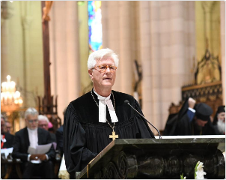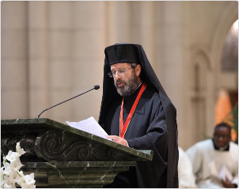

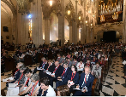

PROCESSION

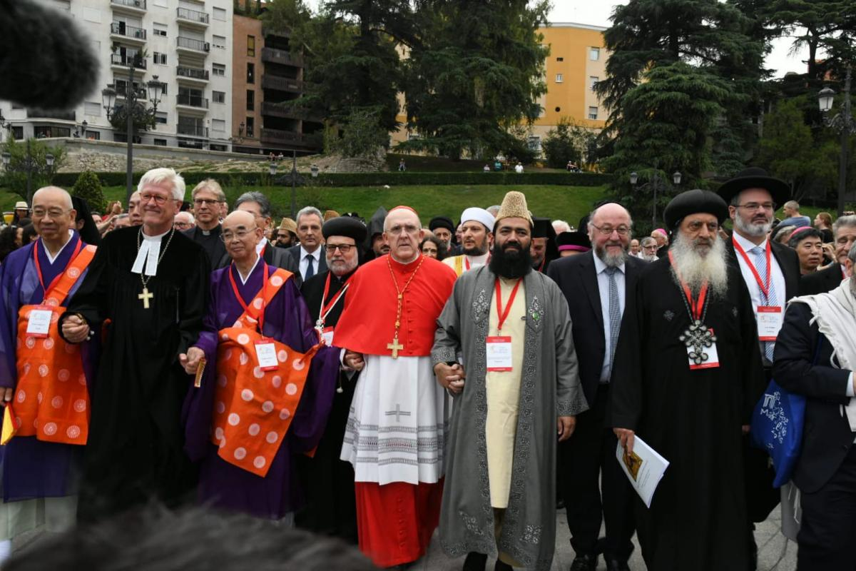

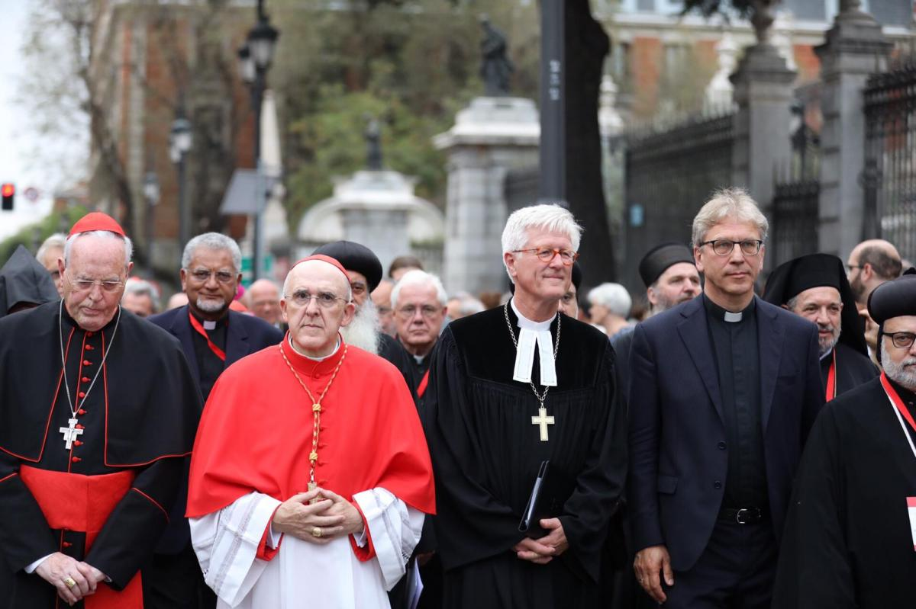
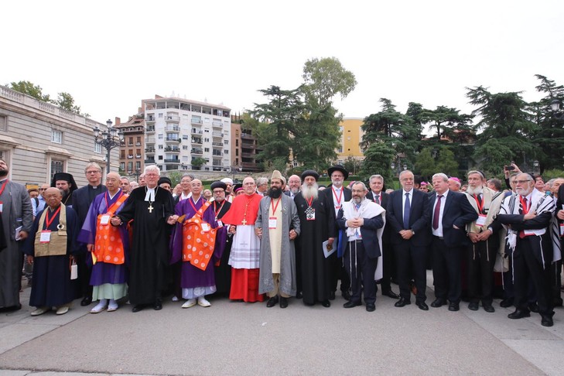

17 SEPTEMBRE 2019,
APPEL A LA PAIX,
SEANCE DE CLOTURE DE LA
33ème RENCONTRE INTERNATIONALE
DE PRIERE POUR LA PAIX

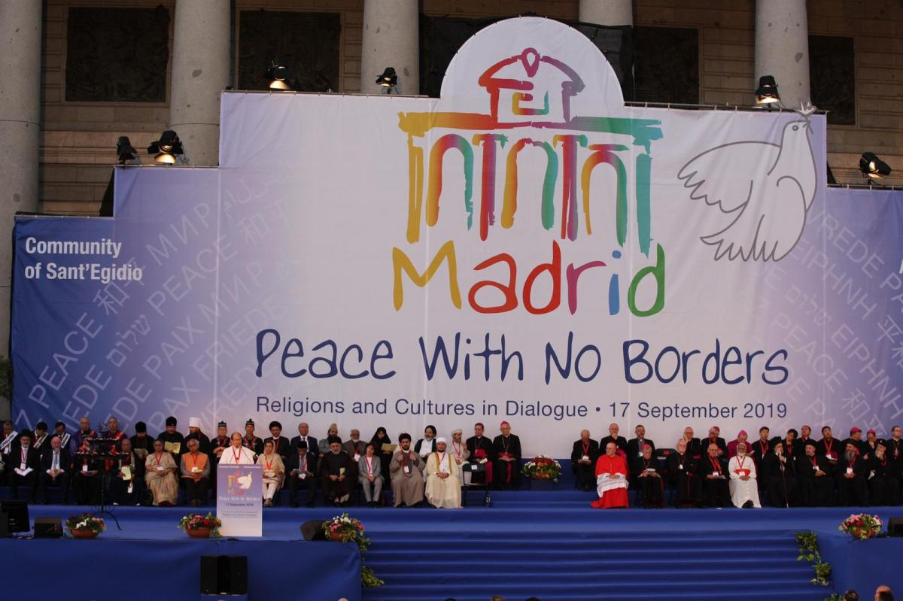

CEREMONIE FINALE

Interventions.
Carlos Osoro Sierra, Cardinal, archevêque de Madrid
• Intervention du Carlos Osoro Sierra- textes (EN | ES | FR | IT | DE)
Marco Impagliazzo, Président de la Communauté de Sant’Egidio
• Intervention du Marco Impagliazzo- textes (IT | EN | ES | FR | DE | PT)
José Alejandro Solalinde Guerra, Prêtre catholique, directeur de “Hermanos en camino”, Mexique
• Intervention du José Alejandro Solalinde Guerra- textes (EN | ES | FR | IT | DE)

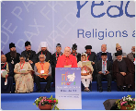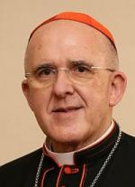
Carlos Osoro Sierra

Eminences, Excellences, Illustres hôtes, chers amis,
Qu'il est agréable et salutaire de bâtir la paix ! Comme est bon le cœur de l'homme lorsqu’il se consacre à la construction de ponts et non à la construction de murs ! Comme il est important de prendre des décisions claires et de miser sur la culture de la rencontre ! C’est pourquoi nous déposons les armes qui conduisent au conflit, à la rupture, à la violence, au rejet parmi les hommes. Pour nous tous, ces journées vécues à Madrid ont été un don, le pouvoir d’exprimer ce qui donne la vie, de se serrer la main, de pouvoir être les protagonistes d’une lutte active qui recourt au dialogue et à la rencontre, en évitant et en combattant la division, les ruptures, les affrontements, la violence, la discrimination, la guerre. C’est et ça a été un cadeau.
Nous avons vécu et nous avons été encouragés à ne pas être comme des îles, à ne pas répandre des préjugés, des inimitiés ou des condamnations ; nous avons voulu semer des graines de paix. Nous partons d'ici avec le titre de « semeurs de paix » où que nous soyons, dans nos tâches et responsabilités.
Il est encore nécessaire que nous nous posions la question que Dieu avait adressée à Caïn, avant l'assassinat d'Abel : "Où est ton frère ?" La globalisation de l'indifférence, qui nous enferme sur nous-même, fait que la réponse à cette question est la même que celle apportée par Caïn : « Je ne sais pas ; Suis-je le gardien de mon frère ? »
La vocation à la fraternité est inscrite au cœur de l’humanité, d’où l’importance de cette rencontre qui nous fait prendre conscience qu’être « semeurs de paix » est une exigence pour ceux qui ne veulent pas oublier le projet de Celui qui nous a créés, la vocation originelle d'être fils et frère.
Nous voulons tous nous engager et chercher par tous les moyens à faire comprendre que la fraternité est le fondement et le chemin de la paix. À la fin de cette rencontre me viennent à l'esprit ces béatitudes. J'ai le sentiment que ces journées se sont réalisées à travers chacun de nous et je voudrais simplement rapporter et exprimer ce qui est dans vos cœurs :

1) Bienheureux sommes-nous quand nous écoutons ceux qui ont souffert dans leur chair l’expérience dégradante de la guerre, et qui vivent très souvent à nos côtés.
2) Bienheureux sommes-nous quand nous découvrons que la guerre constitue une blessure grave et profonde infligée à la fraternité entre les hommes, même si cela se produit loin de chez nous.
3) Bienheureux sommes-nous quand face aux nombreux conflits de ce monde, nous ne restons indifférents à aucun d’entre eux, mais qu’ils affectent aussi nos vies.
4) Bienheureux ceux qui se sentent proches des gens qui vivent dans des pays où les armes imposent la terreur, la destruction, et qui leur font sentir leur proximité.
5) Bienheureux ceux qui par la prière, le service aux blessés, aux affamés, aux déplacés, aux réfugiés ou à ceux qui vivent dans la peur, leur font sentir leur amour.
6) Bienheureux ceux qui, convaincus de ce que représente la paix pour les hommes, approchent les personnes qui sèment la violence et la mort, pour leur transmettre la nouvelle et l'appel à renoncer à l’élimination du frère.
7) Bienheureux ceux qui empruntent les voies du dialogue et de la rencontre, du pardon et de la réconciliation pour bâtir la paix autour d'eux et restaurer la confiance et l'espérance.
8) Bienheureux ceux qui consacrent leur vie à faire comprendre que l'ennemi est un frère que nous ne pouvons pas éliminer, mais qu’il faut convaincre de ne pas nier le droit de vivre de l'autre et de la vie en plénitude pour tous.

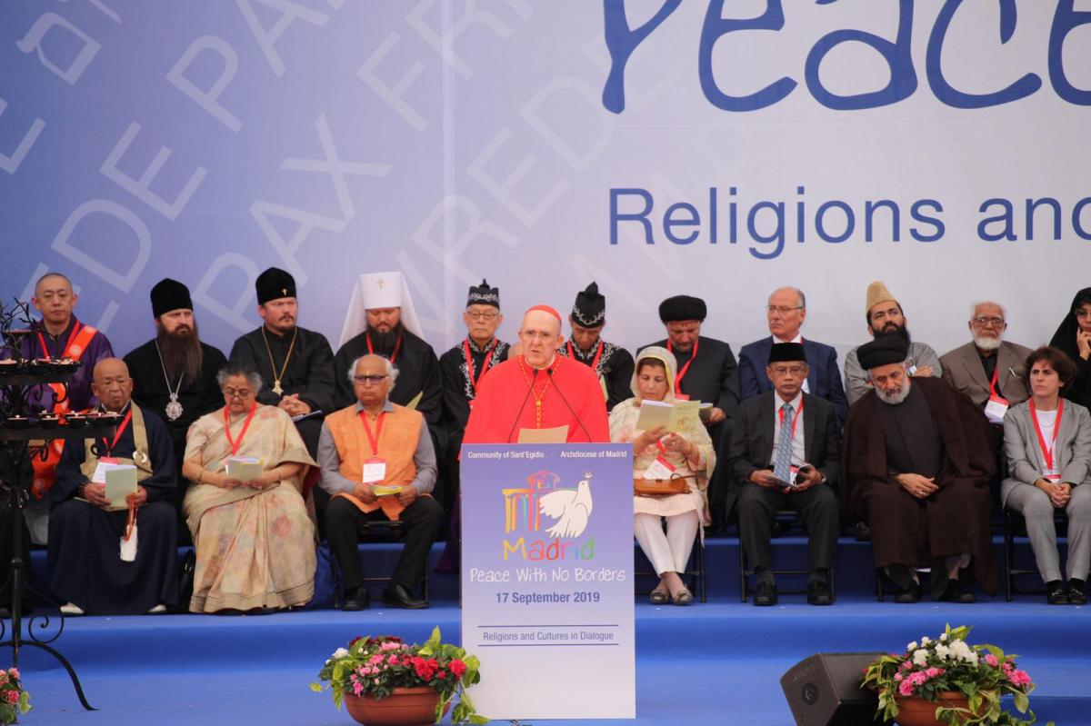

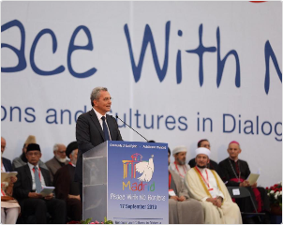 Marco Impagliazzo 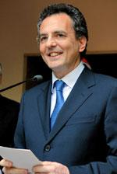
Nous avons vécu des journées d’amitié et de réflexion à Madrid sur le thème « Paix sans frontières ». Déjà parmi nous, durant cette cérémonie finale, nous avons vécu la beauté d’un monde sans frontières. Sans renoncer à nos traditions, nos convictions ou nos identités. Nous n’avons pas mis de masques ni trouvé des compromis pour un accord facile. La fierté de nos différences n’est pas discordante avec la beauté de l’unité dans la paix.
Nous avons prié dans des lieux différents, car les religions sont différentes. La confusion et le syncrétisme ne sont pas dans l’esprit des peuples croyants. Mais nous n’avons pas prié les uns contre les autres. Nous n’avons pas prié les uns oubliant les autres. A présent, en plein cœur de Madrid, une demande jaillit des fontaines de la prière, de la conscience humaniste, qui se fait cri et invocation : que vienne la paix, une grande paix au-delà des frontières !
Le ciel n’est qu’un ! Tous se tournent vers le ciel en priant : dans le désespoir comme dans la joie, depuis les refuges précaires sous les bombes en Syrie, dans les églises, les synagogues, les mosquées, les temples, le ciel n’est pas prisonnier des frontières. Car le Dieu du ciel et de la terre, de la paix et de la miséricorde est pour tous. L’homme et la femme qui souffrent, opprimés par la pauvreté, les maladies, les guerres, exposés aux catastrophes naturelles, quand ils tendent leurs mains en quête du salut, n’ont pas de couleur, d’ethnie, de nation, de signes distinctifs. Nous sommes ici également pour eux : leur cri ne peut être confiné derrière des murs, dans l’indifférence.
Dans la prière jaillit une paix qui, à partir du cœur, rayonne sur ceux qui nous sont proches et sur le monde. Personne ne peut nous priver de la paix de notre cœur. Cette paix est une force plus puissante et convaincante que la violence ou l’arrogance de l’argent et des intérêts particuliers.
Pour vivre, dans le monde global, nous avons tous besoin d’une maison : nation, langue, culture. Toutefois, le monde est un village global aux nombreuses maisons différentes : c’est la maison commune. Nous l’appelons « écoumène » : parole pleine de signification, dont l’étymologie veut dire maison où nous vivons tous. C’est la civilisation du vivre ensemble. Depuis Madrid, nous prenons l’engagement de considérer la maison du voisin non pas comme celle de l’étranger, mais comme celle de ma famille. « Tous parents, tous différents » - disait une survivante d’un camp nazi. Quand on construira des ponts de dialogue et de rencontre infinis, le fleuve de la paix traversera sûrement les maisons du village global.
L’environnement aujourd’hui porte les marques d’une grande souffrance : il nous invite à la conscience d’une maison commune. L’air que nous respirons ne connaît pas de douanes : c’est le même que nous respirons tous. Ce sont les jeunes qui l’ont compris les premiers et se mobilisent partout dans le monde avec générosité pour une planète vivable. Et beaucoup de jeunes ont participé à notre rencontre de Madrid !
Trente ans après la chute du mur de Berlin, « Paix sans frontières » veut dire non aux murs de toute espèce. Que les hommes et les femmes de religion assument donc la tâche historique et prophétique d’abattre les barrières, d’unifier les mondes. Ils le feront avec la force faible de la prière, du dialogue et de la rencontre. Pour que la paix règne sans frontières. Cette paix libérera de l’orgueil de la solitude et de la suprématie ; elle apportera le dialogue là où sévit la guerre ; la coopération pour lutter contre les grandes pauvretés ; la responsabilité pour les nombreux migrants et réfugiés en quête de maison dans le monde. Dieu ne nous divise jamais, mais il nous unit.
Notre tâche n’est pas terminée, il y a au contraire de nouveaux défis qui nous attendent.

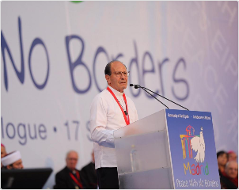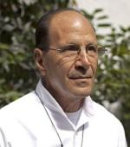
José Alejandro Solalinde Guerra

Nous nous rencontrons par la grâce de Dieu à l’époque du migrant. Je parle d’une migration transcendante et unique. La migration d’aujourd’hui est le principal signe des temps. Dieu nous parle à travers elle. Les migrants nous annoncent que quelque chose du monde a déjà été détruit. Leurs lieux d’origine sont détruits et ils cherchent des conditions de vie accueillante, égalitaire, inclusive.
Les migrants attestent la déchéance de notre civilisation moderne et post-moderne, du système capitaliste. Ils annoncent la fin d’une culture matérialiste et consumériste.
Les migrants apportent l’expérience du changement, du renouvellement culturel et spirituel, de la force du chemin emprunté, ils sont une opportunité pour mieux vivre la foi dans le dieu de tous qui marchent avec tous, qui aime les migrants et la famille et notre terre qui comme une mère donne la vie à tous et nous ouvre à l’espoir d’une vie meilleure.
Les migrants sont aussi l’image d’une nouvelle humanité, riche, plurielle qui se libère des poids matériels pour marcher plus légers. Comme Église, nous apprenons des migrants que nous aussi sommes des pèlerins.
Je remercie la Communauté de Sant’Egidio qui nous a donné l’opportunité de nous réunir pour bâtir la paix en parcourant une partie du chemin commun de la vie, mais surtout elle nous confie la tâche d’améliorer les conditions de la vie de ceux qui aujourd’hui sont forcés de quitter leur terre d’origine.
La Communauté nous aide comme Jésus à réaliser des lieux d’accueil pour recevoir les migrants.
Nous repartons motivés pour bâtir avec tous et toutes la paix comme don précieux de l’amour de Dieu et de l’engagement de tous.

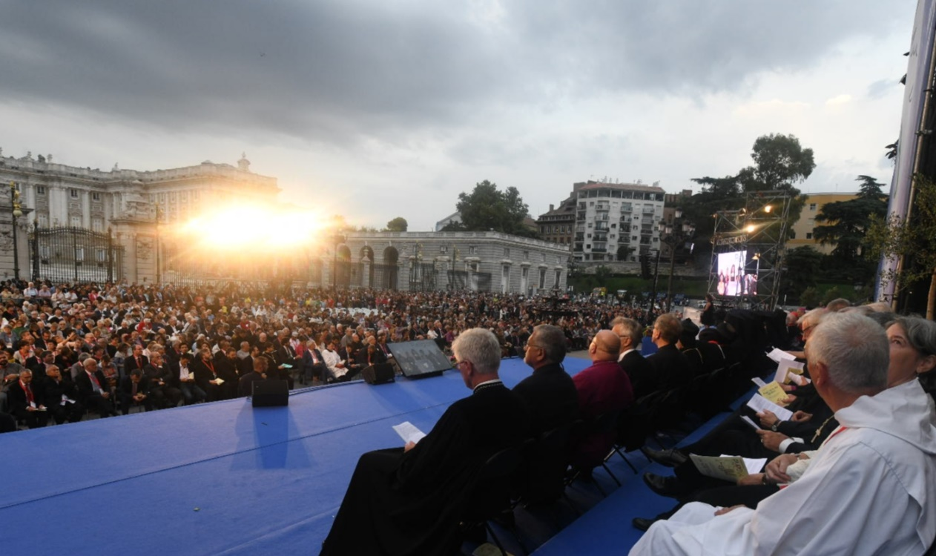

“AVEC L’AIDE DE DIEU ET DE LA PRIERE,
UNE PAIX SANS FRONTIERES EST POSSIBLE”

Femmes et hommes de religions différentes, à l’invitation de la Communauté de Sant’Egidio et de l’archidiocèse de Madrid, nous sommes venus en pèlerins dans cette splendide ville pour rechercher de nouveaux chemins de paix, quatre-vingts ans après le début de la deuxième guerre mondiale. Nous avons prié, nous avons écouté les gémissements sourds et le cri de ceux qui sont les oubliés de la prospérité de ce monde, pris dans des guerres, vivant sur des terres devenues arides, comme s’ils n’étaient pas des hommes ou des femmes comme nous.
Nous sommes préoccupés pour les générations futures, car nous voyons se consumer notre planète à tous, comme si elle n’appartenait qu’à quelques-uns. Car nous voyons réapparaître le culte de la force et les dissensions nationalistes, qui ont créé de grandes destructions dans l’histoire. Car le terrorisme ne cesse de frapper des personnes sans défense. Car le rêve de la paix semble affaibli.
Dans un monde toujours plus interdépendant, resurgit la tentation ancienne de croire qu’il est possible de résoudre seul les grands problèmes. Guerres et paix, épidémies, sûreté et sécurité informatique, déplacements de populations, sauvegarde de la planète et réchauffement climatique, élimination du risque nucléaire et réduction des inégalités dépassent largement le cadre d’une simple nation. Non, il y a besoin de dialogue et de coopération.
On ne peut pas laisser les plus faibles derrière le mur de l’indifférence, ceux qui sont frappés par la violence et le mépris parce qu’ils sont différents, parce qu’ils prient et parlent une autre langue. On ne peut pas admettre le gaspillage de manière inconsciente de l’air, de l’eau, de la terre, des ressources humaines, déchargeant ainsi sur les générations futures des poids et des responsabilités insupportables.
Nous demandons à tous, aux responsables politiques, aux plus riches de ce monde, aux hommes et aux femmes de bonne volonté, de fournir les ressources pour éviter que des millions d’enfants meurent chaque année faute de soins, et pour inscrire à l’école les millions d’enfants qui n’y ont pas accès. Cela représentera un signe d’espérance pour tous.
Ne nous cachons pas derrière un mur d’indifférence ! Dieu ne veut pas de séparation entre les frères. Dieu ne veut pas les guerres. Nous l’avons appris : quiconque utilise le nom de Dieu pour justifier la guerre, la violence et le terrorisme, profane le nom de Dieu.
Celui qui croit en Dieu découvre que le monde est comme une maison commune, habitée par la famille des peuples. Les religions, comme les individus et les peuples, sont aujourd’hui à la croisée de deux chemins. Il nous faut œuvrer à l’unification spirituelle qui fait défaut dans une globalisation exclusivement économique et ne pas nous laisser utiliser par ceux qui sacralisent les frontières et les conflits.
Nous nous engageons avant tout à prier. Nous demandons pour nous-mêmes et pour le monde le don du regard de Dieu, qui délivre de la cécité et nous permet de reconnaître l’autre comme un frère. Nous demandons à Dieu la force patiente du dialogue, la capacité de parler un langage sage et doux, qui parle aux cœurs et met fin aux séparations et aux oppositions.
Oui, une Paix sans frontières est le besoin profond de notre monde. Avec l’aide de Dieu et de la prière, une Paix sans frontières est possible.

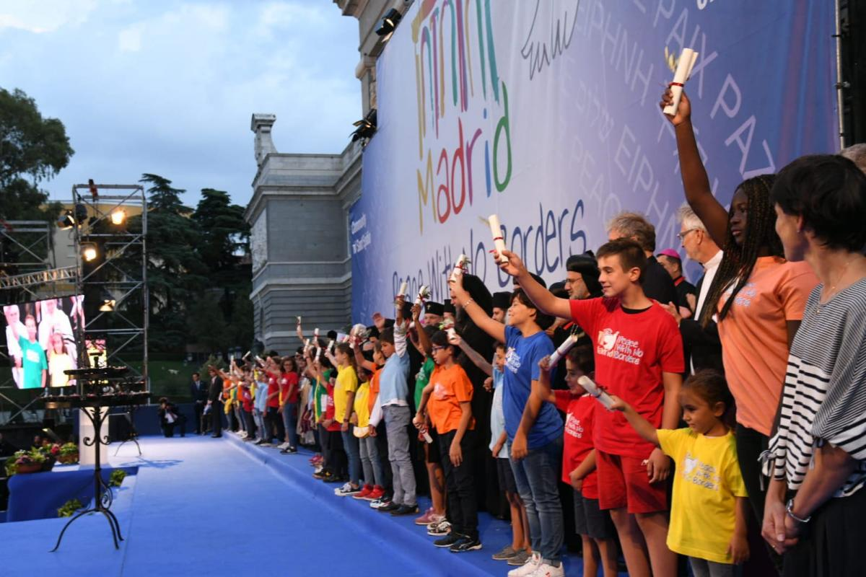
Les enfants et les jeunes ont reçu le message de l’appel à la paix des autorités religieuses.
I3ls vont le porter aux autorités civiles et politiques.
